**HONORABLE AYUNTAMIENTO CONSTITUCIONAL**

**DE ZAPOTLÁN EL GRANDE, JALISCO.**

**PRESENTE:**

Quienes motivan y suscriben **C. MARISOL MENDOZA PINTO, C. OSCAR MURGUÍA TORRES, C. DUNIA CATALINA CRUZ MORENO** en nuestro carácter de Integrantes de las Comisiones Edilicias de Cultura, Educación y Festividades Cívicas, con fundamento en los artículos 115 constitucional fracción I y II, 1,2,3,73,77 85 fracción IV y demás relativos de la Constitución Política del Estado de Jalisco, 1, 2, 3, 4 punto número 124, 5,10, 27, 29, 30, 34, 35, 41 fracción II, 49, 50 fracción II de la Ley de Gobierno y la Administración Pública Municipal para el Estado de Jalisco y sus Municipios, 24 fracción V del Reglamento que contiene las Bases para otorgar Nominaciones, Premios, Preseas, Reconocimientos y Asignación de Espacios Públicos por el Gobierno Municipal de Zapotlán el Grande, Jalisco, así como lo normado en los artículos 40, 47, 52, 87 frac. IV, 99 Numeral 2, 104 al 109 y demás relativos y aplicables del Reglamento Interior del Ayuntamiento de Zapotlán el Grande Jalisco, presentamos a la consideración de este Pleno el siguiente **DICTAMEN QUE PROPONE A LOS NOMINADOS AL “PREMIO ERNESTO NEAVES URIBE”, POR LA CONTRIBUCIÓN PARA LA CONSERVACIÓN, PROMOCIÓN Y DIFUSIÓN DE LAS ARTES ESCÉNICAS EN EL MUNICIPIO DE ZAPOTLÁN EL GRANDE**, **JALISCO,** fundamentado en la siguiente:

**EXPOSICIÓN DE MOTIVOS**

I.- Que la Constitución Política de los Estados Unidos Mexicanos, en su artículo 115 establece que los Estados adoptarán, para su régimen interior, la forma de Gobierno republicano, representativo, popular, teniendo como base de su división territorial y de su organización política y administrativa el Municipio libre; la Constitución Política del Estado de Jalisco en sus artículos 73, 77, 80, 88 y relativos establece la base de la organización política y administrativa del estado de Jalisco que reconoce al Municipio personalidad jurídica y patrimonio propio; estableciendo los mecanismos para organizar la administración pública Municipal; la Ley del Gobierno y la Administración Pública del Estado de Jalisco en sus artículos 2, 37, 38, y demás relativos y aplicables reconoce al Municipio como nivel de Gobierno, base de la organización política, administrativa y de la división territorial del Estado de Jalisco.

II.- Por su parte el artículo 24 fracción V del Reglamento que contiene las Bases para otorgar Nominaciones, Premios, Preseas, Reconocimientos y Asignación de Espacios Públicos por el Gobierno Municipal de Zapotlán el Grande, Jalisco, establece que el “Premio institucionalizado Ernesto Naves Uribe”, se otorga a un ciudadano o grupo por su destacada contribución para la conservación, promoción y difusión de las artes escénicas en el Municipio de Zapotlán el Grande, Jalisco.

**ANTECEDENTES**

1.- En sesión Publica Ordinaria 23 de fecha 16 de agosto del año 2021 fue aprobado en su punto número 13 del orden del día el Dictamen conjunto de las Comisiones Edilicias Permanentes de Cultura, Educación y Festividades Cívicas; Reglamentos y Gobernación, que proponen la adición al Reglamento que contiene las bases para otorgar Nominaciones, Premios, Preseas, Reconocimientos y Asignación de Espacios Públicos; por el Gobierno Municipal de Zapotlán el Grande, de La “Presea Ernesto Neaves Uribe”, para la conservación, promoción y difusión de las Artes Escénicas en el Municipio de Zapotlán el Grande, Jalisco;

2- En sesión pública Extraordinaria número 15 de fecha 12 de febrero del año 2025, fue aprobado por unanimidad la Iniciativa con carácter de Dictamen que aprueba el decreto que emite la convocatoria al “Premio Ernesto Naves Uribe” transcribiendo a continuación los resolutivos TERCERO Y QUINTO.

***TERCERO.-*** *Se instruya al Jefe de Cultura Municipal, Mtro. Samuel Villalvazo Solano, para que, entiempo y forma, difunda y coordine la actividad referida, y de la misma manera para que sea el encargado de decepcionar la documentación de los aspirantes durante el periodo que establece la convocatoria….*

*…****QUINTA.-*** *Túrnese la presente iniciativa a la Comisión Edilicia Permanente de Cultura, Educación y Festividades Cívicas, para que analice la documentación de los postulados del ya mencionado Premio; una vez analizados por la comisión, las propuestas deberán ser presentadas ante el pleno del Ayuntamiento Municipal señalen para estos efectos.*

3.- Con fecha 12 de febrero del año 2025, se publicó la Convocatoria al Premio “Ernesto Neaves Uribe”, en el Municipio de Zapotlán el Grande, Jalisco, en la Gaceta Municipal de Zapotlán el Grande, en su edición número 534.

4.- De conformidad a la Convocatoria en mención a partir de su publicación y hasta el 28 de febrero, la Jefatura de cultura recibió la documentación de los aspirantes al Premio “ERNESTO NEAVES URIBE”.

5.- Que con oficio 076/2025 firmado por el Mtro. Samuel Villalvazo Solano, Jefe de Cultura Municipal, en el que me hace llegar la recopilación de los documentos de la convocatoria “Premio Ernesto Neaves Uribe”, siendo tres expedientes los cuales se enlistan a continuación…

|  |
| --- |
| **PARTICIPANTE** |
| **1.- ROBERTO ROBLES GÓMEZ** |
| **2.- JOSÉ FELIPE AGUILAR SÁNCHEZ (GRUPO LENEA)** |
| **3.- MANUEL AGUSTÍN ACEVEDO ACOSTA** |

6.- Con fecha 06 de marzo del año 2024, se llevó a cabo la sesion ordinaria numero 05 de la comisión edilicia de Cultura, Educación y Festividades Cívicas, integrado por los regidores Marisol Mendoza Pinto, Oscar Murguía Torres y Dunia Catalina Cruz Moreno, a efecto de analizar los expedientes de los aspirantes al Premio “Ernesto Neaves Uribe” y dictaminar lo procedente.

En mérito de lo anterior, la comisión edilicia dictaminadora emite los siguientes:

**CONSIDERANDOS:**

1.- Que de conformidad al artículo 115 de la Constitución Política de los Estados Unidos Mexicanos, que establece que los Estados adoptarán, para su régimen interior, la forma de gobierno republicano, representativo, popular, teniendo como base de su división territorial y de su organización política y administrativa el Municipio Libre, así como la integración de un Ayuntamiento de elección popular directa, tendrán facultades para aprobar, de acuerdo con las leyes en materia municipal que deberán expedir las legislaturas de los Estados, los bandos de policía y gobierno, los reglamentos, circulares y disposiciones administrativas de observancia general que organice la Administración Pública.

2.- Que conforme a lo establecido en la Constitución Política del Estado de Jalisco, en su artículo 77 reconoce el municipio libre como base de la división territorial y de la organización política y administrativa del Estado de Jalisco, investido de personalidad jurídica y patrimonio propios, con las facultades y limitaciones establecidas en la Constitución Política de los Estados Unidos Mexicanos. Asimismo, en la Ley de Gobierno y la Administración Pública del Estado de Jalisco se establecen las bases generales de la Administración Pública Municipal.

3.- Que la Comisión Edilicia Permanente de Cultura, Educación y Actividades Civicas, **tiene la atribución de analizar, estudiar y dictaminar** las iniciativas tendientes a la promoción y fomento de la actividad cultural en el municipio, de acuerdo a lo establecido en la fracción I del artículo 51 del Reglamento Interior del Ayuntamiento de Zapotlán el Grande, Jalisco, respectivamente, de igual forma tiene la **atribución de establecer nominaciones y dictaminar los premios y preseas** de acuerdo con el artículo 6 del Reglamento que contiene las bases para otorgar nominaciones, premios, preseas, reconocimientos y asignación de espacios Públicos por el Gobierno Municipal de Zapotlán el Grande, Jalisco

4.- De acuerdo a los requisitos y documentación señalados en su base primera, segunda, y cuarta de la convocatoria al Premio Municipal “ERNESTO NEAVES URIBE”, en el municipio de Zapotlán el Grande, Jalisco, se **procedió a la revisión de cada expediente** de conformidad a lo siguiente:

***Primera. - Requisitos para participar****.*

*1. Podrá participar la sociedad en general para proponer o autoproponer a un(a) ciudadano(a) o grupo en el medio artístico del Municipio de Zapotlán el Grande que haya sobresalido en el área antes mencionada.*

*2. Se deberá llenar y entregar el formato oficial de inscripción de participación o mediante el registro en el formulario digital* [*https://docs.google.com/forms/d/e/1FAlpQLScsYzND5N59UbqOyBNNXTPpQOMrTOFuoUgBS1leeL9ZLtaig/viewform?usp=header*](https://docs.google.com/forms/d/e/1FAlpQLScsYzND5N59UbqOyBNNXTPpQOMrTOFuoUgBS1leeL9ZLtaig/viewform?usp=header)

*3. Presentar un escrito en formato libre con una exposición de motivos (una cuartilla).*

*4. Presentar curriculum vitae con documentos probatorios, evidencias de logros y/o reconocimientos obtenidos.*

*5. No haber recibido este premio en años anteriores. 6. El ciudadano o grupo propuesto deberá ser originario de Zapotlán el Grande o tener una residencia mínima de 5 años comprobable.*

***Segunda. - De la documentación que las personas interesadas deben anexar a su solicitud.***

*Dicha solicitud se acompañará de los documentos con lo que se de sustento a la propuesta, mismos que deberán contar con la firma autógrafa original en todas las hojas, por la o el proponente o a sí misma, además deberá de contener los siguientes datos:*

*I. Los documentos que deberán anexar son los siguientes:*

*1. Identificación Oficial del/la ciudadano(a) o del representante del grupo de teatro propuesto.*

*2. Acta de nacimiento o constancia de residencia del ciudadano propuesto expedida por la autoridad competente.*

*3. Firmar carta para autorización de uso de datos personales.*

***Cuarta. - Del jurado y el procedimiento de deliberación.***

*1. Una vez cerrado el registro para recibir solicitudes, para el otorgamiento del premio "Ernesto Neaves Uribe", la comisión Edilicia de Cultura, Educación y Festividades Cívicas del Ayuntamiento del Municipio de Zapotlán el Grande, Jalisco, quien estará encargada de recibir, analizar, evaluar y dictaminar las solicitudes, que a su juicio sean acreedoras al premio.*

*2. Las propuestas serán aprobadas por los integrantes de la Comisión Edilicia para ser presentada para su aprobación definitiva por el Pleno del Ayuntamiento del Municipio de Zapotlán el Grande, Jalisco, la cual contendrá los nombres de las propuestas inscritas, de las cuales se elegirá al ganador del premio "Ernesto Neaves Uribe”.*

*3. El fallo del pleno del Ayuntamiento es inapelable.*

5.- Se analizan los expedientes de acuerdo a la documentación presentada, **concluyendo la información analizada** en la siguiente tabla:

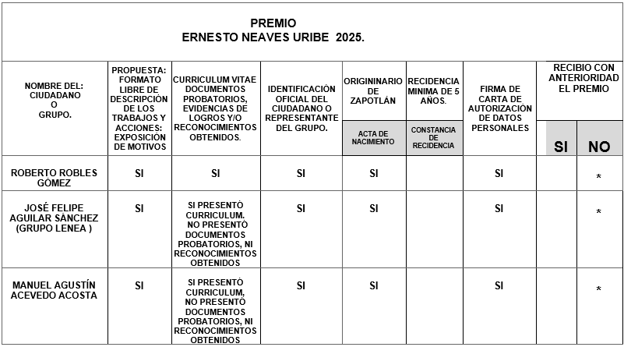

6.- En el ejercicio de la revisión de cada uno de los requisitos y documentación por los integrantes de esta Comisión, se determinó que solo uno de los expedientes se encuentra completo.

7.- De acuerdo a los lineamientos de la ya mencionada convocatoria, las propuestas serán aprobadas por los integrantes de esta comisión para ser presentada para su aprobación definitiva por el Pleno del Ayuntamiento del Municipio Zapotlán el Grande, Jalisco, la cual contendrá los nombres de las personas inscritas, de las cuales se elegirá a al ganador del premio “Ernesto Neaves Uribe”, resultando en este caso que solo un expediente será presentado al Pleno para su aprobación.

8.- Por lo que, una vez revisados los requisitos de elegibilidad, así como los méritos de cada aspirante, de conformidad a la base Cuarta Numeral 2 de la ya mencionada convocatoria, esta comisión aprobó por unanimidad y remite a través de este dictamen el expediente del C. Roberto Robles Gómez por así cumplir con todos los requisitos, para ser aprobado por el Pleno del Ayuntamiento.

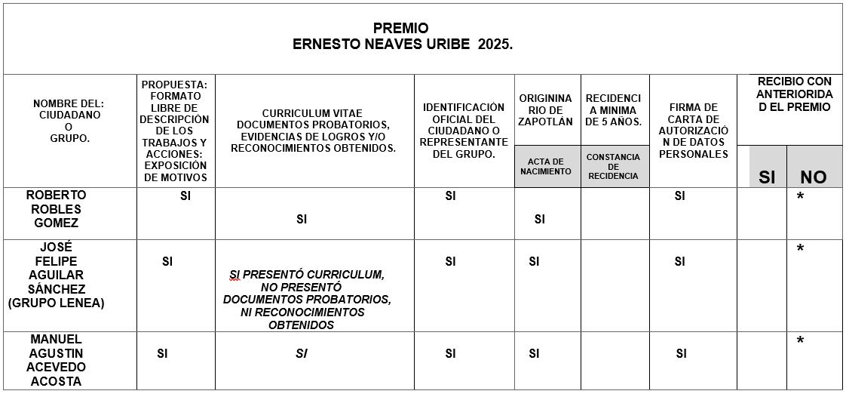9.- Con fecha 10 de marzo de la presente anualidad, la comisión edilicia de cultura, educación y festividades cívicas, convocó a sesión extraordinaria No. 3 para llevar a cabo nuevamente la revisión de los expedientes de los aspirantes al premio “ERNESTO NEAVES URIBE”, toda vez que en la sesión ordinaria No. 5 de esta comisión, debido a fallas técnicas de internet, en la revisión de la documentación presentada por los aspirantes , se aprobó la exclusión del participante MANUEL AGUSTÍN ACEVEDO ACOSTA, por no presentar la documentación completa, al presentar el dictamen correspondiente ante la secretaria de ayuntamiento nos percatamos de que el enlace proporcionado por dicho aspirante se encontraba con las evidencias necesarias para poder ser nominado al premio “ERNESTO NEAVES URIBE”, por lo que los integrantes de esta comisión tenemos a bien hacer nuevamente la revisión de los documentos del aspirante en mención para quedar de la siguiente forma.

De acuerdo a lo previsto por los artículos 6,8, 24 fracción V, 27 Reglamento que contiene las bases para otorgar nominaciones, premios, preseas, reconocimientos y asignación de espacios públicos, y los artículos 87 fracción IV, 100 y demás relativos y aplicables del Reglamento Interior de Ayuntamiento del Municipio de Zapotlán el Grande, Jalisco, y en mérito de lo anteriormente fundado y motivado, exponemos a ustedes **DICTAMEN QUE PROPONE A LOS NOMINADOS AL “PREMIO ERNESTO NEAVES URIBE”, POR LA CONTRIBUCIÓN PARA LA CONSERVACIÓN, PROMOCIÓN Y DIFUSIÓN DE LAS ARTES ESCÉNICAS EN EL MUNICIPIO DE ZAPOTLÁN EL GRANDE**, **JALISCO,** bajo los siguientes puntos de:

**ACUERDOS**

**PRIMERO.**- Se someta a la votación por cédula para seleccionar al ganador, de conformidad a la base CUARTA numeral 2 de la convocatoria al Premio “Ernesto Neaves Uribe” 2025.

**SEGUNDO**.- Se tenga por reconocido y declarado ganador al premio “ERNESTO NEAVES URIBE”, por el pleno del Ayuntamiento a través de la votación por cédula.

**TERCERO.-** Se autorice la celebración de la Sesión Solemne de Ayuntamiento para el día **01 de abril del año 2025 a las 18:00 horas, y se autorice el cambio de recinto oficial para la celebración en el patio central del Palacio Municipal,** de conformidad al artículo 7 del Reglamento que contiene las bases para otorgar nominaciones, premios, preseas, reconocimientos y asignación de espacios públicos.

**CUARTO**.-Instrúyase a la Secretaria de Ayuntamiento para que lleve a **cabo la notificación correspondiente que resulte ganador del premio ERNESTO NEAVES URIBE**, para que se presente a la sesión Solemne de Ayuntamiento como parte de los festejos del Festival del Teatro en Zapotlán el Grande, Jalisco.

**QUINTO.-** Se notifique e instruya al Lic. LEONARDO FERANCO MEDINA, director de Festivales y encargado del Festival de Teatro Ernesto Neaves Uribe, para que por su conducto se manden a elaborar el premio y el reconocimiento escrito y enmarcado para ser entregado al ganador.

**SEXTO.-** Notifíquese el contenido del presente Dictamen a la Presidenta Municipal y a la Secretaria de Ayuntamiento, para que suscriban la documentación, para el cumplimiento de este Dictamen.

**A T E N T A M E N T E**

**“2025, AÑO DEL 130 ANIVERSARIO DEL NATALICIO DE LA MUSA Y ESCRITORA ZAPOTLENSE MARÍA GUADALUPE MARÍN PRECIADO”**

**CIUDAD GUZMÁN, MUNICIPIO DE ZAPOTLÁN EL GRANDE, JALISCO, 10 DE MARZO DEL AÑO 2025*.***

**MTRA. MARISOL MENDOZA PINTO.**

Presidenta de la Comisión Edilicia Permanente de Cultura, Educación y Festividades Cívicas.

**C. OSCAR MURGUÍA TORRES**

Vocal de la Comisión Edilicia Permanente de Cultura, Educación y Festividades Cívicas.

**C. DUNIA CATALICA CRUZ MORENO**

Vocal de la Comisión Edilicia Permanente de Cultura, Educación y Festividades Cívicas.